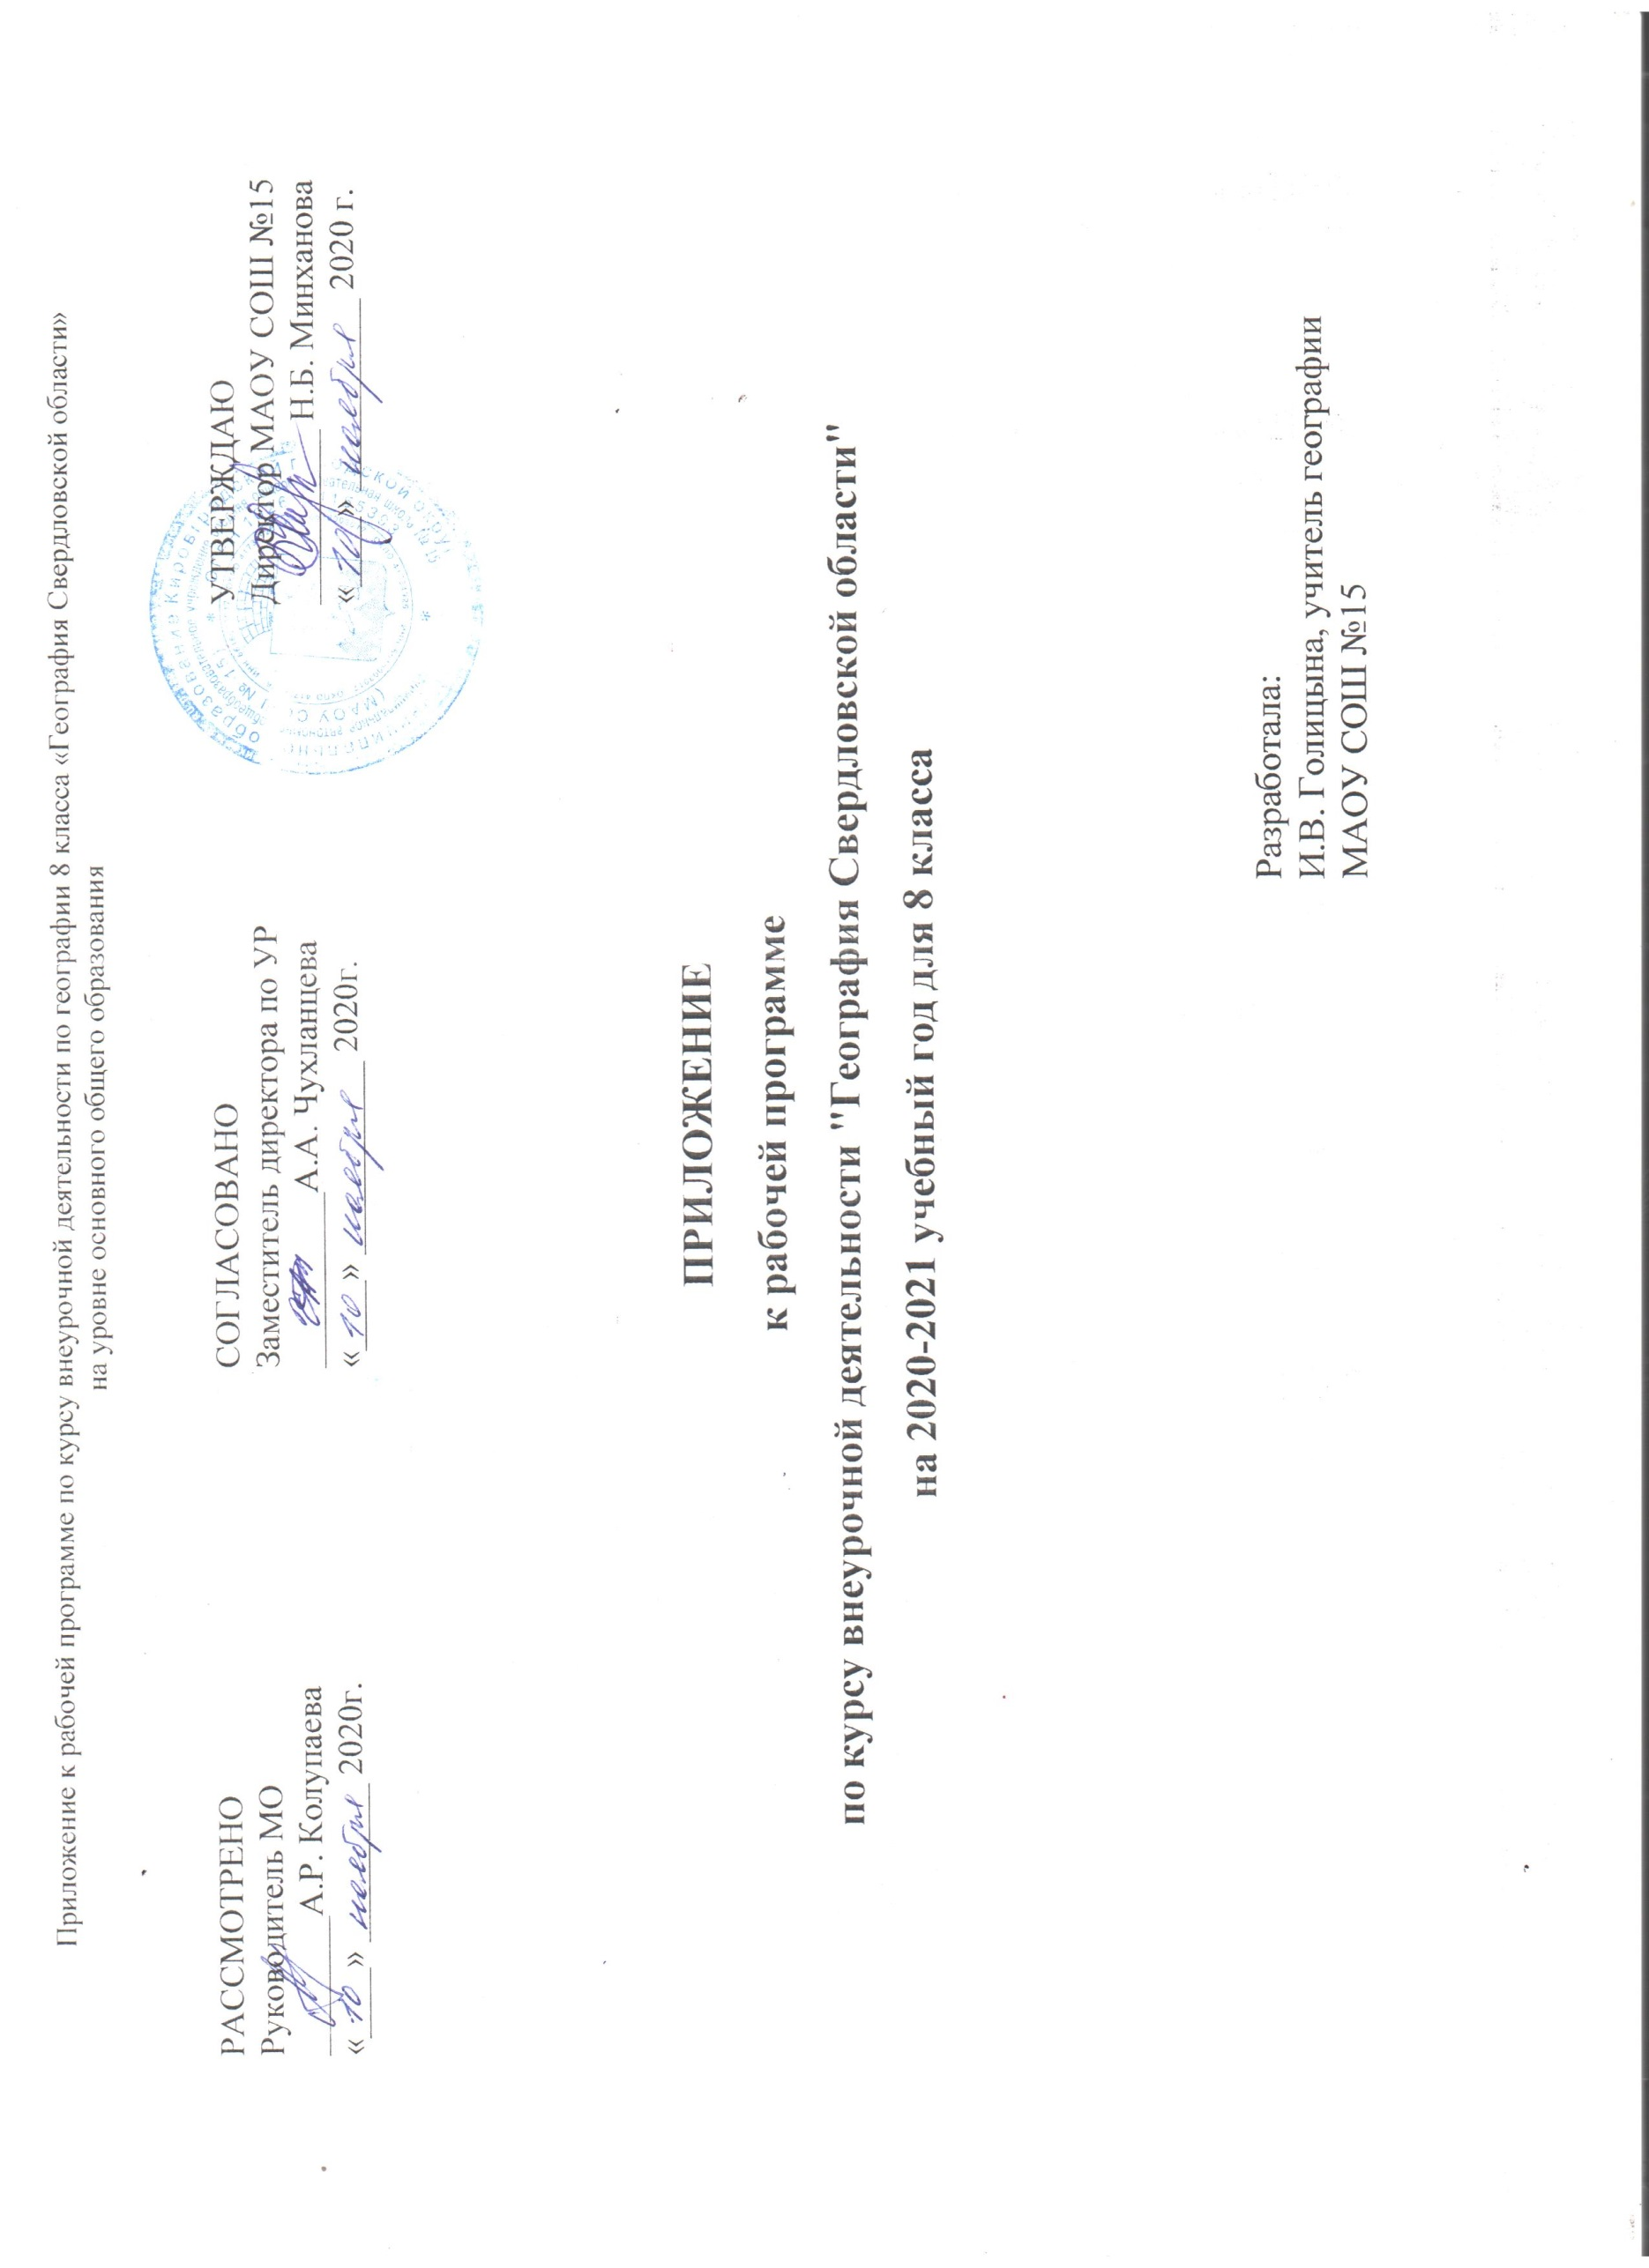

РАССМОТРЕНО  Руководитель МО  ________А.Р. Колупаева  «____» _________ 2020г. | СОГЛАСОВАНО  Заместитель директора по УР  __________А.А. Чухланцева  «____» ___________ 2020г. | УТВЕРЖДАЮ  Директор МАОУ СОШ №15  __________ Н.Б. Минханова  «____» ___________ 2020 г.

ПРИЛОЖЕНИЕ
к рабочей программе
по курсу внеурочной деятельности "География Свердловской области"
на 2020-2021 учебный год для 8 класса

Разработала:
И.В. Голицына, учитель географии
МАОУ СОШ №15

Изменения, вносимые в рабочую программу путем включения в освоение нового учебного материала и формирование соответствующих планируемых результатов с теми умениями и видами деятельности, которые по результатам ВПР в сентябре-октябре 2020 г. были выявлены как проблемные поля.

Дата | № урока | Тема | Планируемые результаты | Содержание
 |  | Природные условия и ресурсы Свердловской области
20. 11 | 2 | Почвы.  ВПР: Повторение. Освоение Земли  человеком. Мировой океан и его части. | Умения определять понятия, создавать обобщения, устанавливать аналогии.  Умения устанавливать  причинноследственные связи, строить логическое рассуждение. Смысловое чтение. Представления об основных этапах географического освоения Земли, открытиях великих путешественников и землепроходцев, исследованиях материков Земли. Первичные компетенции использования территориального подхода как основы географического мышления, владение понятийным аппаратом географии | Определение имени путешественника по отмеченному на карте маршруту его экспедиции и указание названия материка (или океана), по территории  которого проходит маршрут.)
27. 11 | 3 | Животный мир.  ВПР: Повторение. Литосфера и рельеф Земли. Географическое  положение и природа материков Земли | Умения создавать, применять и  преобразовывать знаки и символы, модели и схемы для решения учебных задач. Умения: ориентироваться в источниках географической информации; определять и сравнивать качественные и количественные  показатели, характеризующие  географические объекты, их положение в пространстве. Умения использовать источники географической информации для решения различных задач: выявление географических зависимостей и закономерностей; расчет количественных показателей, характеризующих географические объекты; сопоставление географической информации. Умения различать изученные географические объекты, сравнивать географические объекты на основе известных характерных свойств. Способность использовать знания о географических законах и закономерностях | Вспомнить крупные форм рельефа материков. Читать профиль рельефа на основе знания особенностей рельефа материков и сопоставлять его с картой, а также определять расстояния по географическим координатам и проводить расчеты с использованием карты. Определять абсолютные высоты крупны форм рельефа с помощью профиля рельефа.
04. 12 | 4 | Природные комплексы.  ВПР: Повторение. Атмосфера и  климаты Земли. Географическая  оболочка. | Умения определять понятия, создавать  обобщения, устанавливать аналогии,  классифицировать. Умения устанавливать причинноследственные связи, строить логическое рассуждение. Умения ориентироваться в источниках географической информации: находить и извлекать необходимую информацию; определять и сравнивать качественные и количественные показатели, характеризующие географические объекты, процессы и явления, их положение в пространстве; выявлять  взаимодополняющую географическую  информацию, представленную в одном или нескольких источниках. Умение использовать источники географической информации для решения различных задач. | Установление соответствия приведенных в задании климатограмм климатическим поясам Земли, размещения климатических поясов  посредством нанесения на карту номеров соответствующих климатограмм.
11. 12 | 5 | Практическая работа. Природные условия и ресурсы области.  ВПР: Повторение. Атмосфера и  климаты Земли. Географическая  оболочка. | Умения определять понятия, создавать  обобщения, устанавливать аналогии, классифицировать. Умения устанавливать причинноследственные связи, строить логическое рассуждение. Умения ориентироваться в источниках географической информации: находить и извлекать необходимую информацию; определять и сравнивать качественные и количественные показатели, характеризующие географические объекты, процессы и явления, их положение в пространстве; выявлять  взаимодополняющую географическую  информацию, представленную в одном или нескольких источниках. Умение использовать источники географической информации для решения различных задач.  Умения: различать изученные географические объекты, процессы и  явления; сравнивать географические  объекты, процессы и явления на основе известных характерных свойств. Способность использовать знания о географических законах и закономерностях | Установление соответствия приведенных в задании климатограмм климатическим поясам Земли, размещения климатических поясов посредством нанесения на карту номеров соответствующих климатограмм.  Определять природные зоны по их характеристикам и выявлять закономерности их размещения в соответствии с размещением климатических поясов посредством выбора соответствующей климатограммы. Заполнение таблицы основных климатических показателей,  характерных для указанной природной зоны, на основе выбранной климатограммы.
18. 12 | 6 | Размещение и численность  населения.  ВПР: Повторение. Главные  закономерности природы Земли.  Население материков Земли. | Умение устанавливать причинноследственные связи, строить  логическое рассуждение, умозаключение и делать выводы. Умения ориентироваться в источниках географической информации:  находить и извлекать необходимую информацию; определять и сравнивать качественные и количественные показатели, характеризующие географические объекты, процессы и явления. Способность использовать знания о населении и взаимосвязях между изученными демографическими процессами и явлениями для решения различных учебных и практикоориентированных задач | Умение определять и выделять на карте крупные страны по названиям их столиц.  Умение определять время в столицах этих стран с помощью изображений и на основе знания о закономерностях изменения времени вследствие движения Земли.
25.12 | 7 | Размещение населения,  демографическая структура  ВПР: Повторение. Географическое  положение и природа материков  Земли | Умения создавать, применять и  преобразовывать знаки и символы, модели и схемы для решения учебных и познавательных задач. Умение осознанно использовать речевые средства в соответствии с задачей коммуникации для выражения своих мыслей, владение письменной речью. Умение применять географическое мышление в познавательной, коммуникативной и социальной практике. Умения: различать географические процессы и явления, определяющие особенности природы и населения материков, отдельных регионов и стран; устанавливать черты сходства и различия особенностей природы и населения, материальной и духовной культуры регионов и отдельных стран | Умение установить соответствие между материками и их географическими особенностями.  Умение определять страну по характерным фотоизображениям, указать ее название и столицу; выявить эту страну по ее очертаниям, составить описания данной страны на основе вопросов, приведенных в задании.

